Une célèbre tentative de matricide

(0) vocabulaire criminel

pater, patris m. ( ) > herba,ae f. ( ) >
matrer, matris f. ( ) > homo,hominis m. ( ) >
rex,regis m. ( ) > frater, fratris m. ( ) >
deus, dei m. ( ) > pestis, is f. ( ) >
infans, infantis m./f. ( ) > sui ( à soi ) >
libertas,libertatis f. ( ) >
τὸ γένος ( ) >

(1) Le texte de Tacite (Annales, XIV, 4-6)

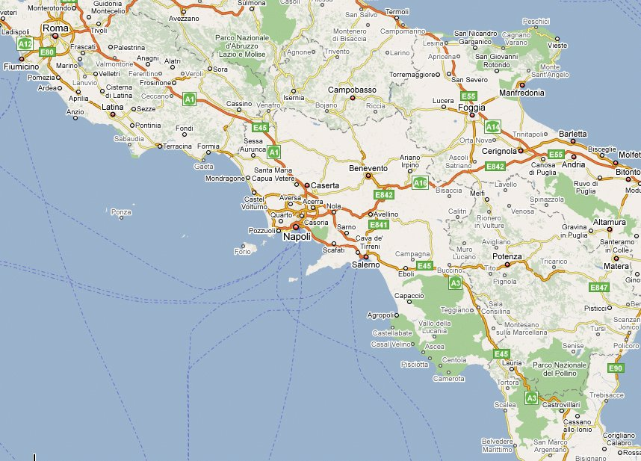
Baules est une maison de campagne qui avait appartenu à l'orateur Hortensius. La face des lieux ayant été changée par l'invasion de la mer, le lac de Baïes ne subsiste plus.
« Une nuit brillante d'étoiles, et dont la paix s'unissait au calme de la mer, semblait préparée par les dieux pour mettre le crime dans toute son évidence. Le navire n'avait pas encore fait beaucoup de chemin.
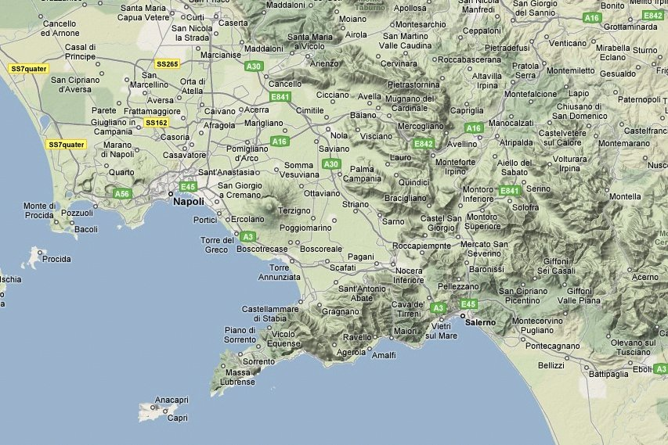
Avec Agrippine étaient deux personnes de sa cour, Crépéréius Gallus et Acerronie. Le premier se tenait debout prés du gouvernail ; Acerronie, appuyée sur le pied du lit où reposait sa maîtresse, exaltait, avec l'effusion de la joie, le repentir du fils et le crédit recouvré par la mère. Tout à coup...
... cum dato signo ruere tectum loci multo plumbo grave, pressusque Crepereius et statim exanimatus est: Agrippina et Acerronia eminentibus lecti parietibus ac forte validioribus, quam ut oneri cederent, protectae sunt. nec dissolutio navigii sequebatur, turbatis omnibus et quod plerique ignari etiam conscios impediebant. visum dehinc remigibus unum in latus inclinare atque ita navem submergere; sed neque ipsis promptus in rem subitam consensus, et alii contra nitentes dedere facultatem lenioris in mare iactus. verum Acerronia, imprudentia dum se Agrippinam esse utque subveniretur matri principis clamitat, contis et remis et quae fors obtulerat navalibus telis conficitur.

Agrippine, qui gardait le silence, fut moins remarquée, et reçut cependant une blessure à l'épaule. Après avoir nagé quelque temps, elle rencontra des barques qui la conduisirent dans le lac Lucrin, d'où elle se fit porter à sa maison de campagne. Là, rapprochant toutes les circonstances, et la lettre perfide, et tant d'honneurs prodigués pour une telle fin, et ce naufrage près du port, ce vaisseau qui, sans être battu par les vents ni poussé contre un écueil, s'était rompu par le haut comme un édifice qui s'écroule ; songeant en même temps au meurtre d'Acerronie, et jetant les yeux sur sa propre blessure, elle comprit que le seul moyen d'échapper aux embûches était de ne pas les deviner. »

Cum dato signo ruere tectum loci multo plumbo graue, pressusque Crepereius et statim exanimatus est: Agrippina et Acerronia eminentibus lecti parietibus ac forte ualidioribus quam ut[=pour que] oneri cederent[subj. imparfait], protectae sunt.
Cependant le vaisseau tardait à s'ouvrir, parce que, dans le désordre général, ceux qui n'étaient pas du complot embarrassaient les autres. Visum <est> dehinc remigibus unum[=ensemble] in latus inclinare atque ita nauem submergere. Mais, ce projet formé subitement ne fut pas suivi d'une exécution assez rapide et une partie, en faisant contre-poids, ménagea aux naufragés une chute plus douce.
Verum Acerronia, imprudentiā dum se Agrippinam esse utque[=afin que] subueniretur[subj. imparfait] matri principis clamitat, contis et remis et quae fors obtulerat[plus-que-parfait de offerre] naualibus telis conficitur.
ac : et
atque : et aussi
cedo,is,ere,cessi,cessum : céder
clamito,as,are,aui,atum : s'écrier
conficio,is,ere,confeci : achever
contus, i m. : la perche
cum + abl. : avec
do,das,dare,dedi,datum : donner
dum : alors
dehinc : à partir d'ici
eminens [G. sg eminentis] : haut, élevé
exanimo,as,are,aui,atum : ôter la vie, tuer
fors = forte : par hasard
inclino,as,are,aui,atum : incliner
ita : ainsi
latus,lateris n. : le côté
lectum, i n. : le lit
locus, i m. : le lieu
multus,a,um : nombreux
nauis, is f. : le navire
naualis,is,e : naval,nautique
offero, offers,offerre,obtuli ; se présenter
onus, oneris n. : le poids
paries,parietis m. : le mur
plumbum, i n. : le plomb
princeps, principis m. : le prince
premo,is,ere,pressi,pressum : écraser
protego,is,ere,protexi,-tectum : protéger
remex, remigis m. : le rameur
remus, i m. : la rame
ruo,ruis,ruere,rui,rutum : s'écrouler
signum, signi n. : le signal
statim : aussitôt
submergo,is,ere,submersi : engloutir
subuenio,is,ire,subueni : venir au secours
tectum, tecti n. : le toit
telum, i n. : la lance
ualidus,a,um : fort, robuste
→ ualidior [G.sg ualidioris] : plus fort que,
assez fort pour,
trop fort pour
uerum : mais
uideo,es,ere,uisi,uisum : voir

Tout à coup, à un signal donné, le plafond de la chambre s'écroule sous une charge énorme de plomb. Crépéréius écrasé reste sans vie. Agrippine et Acerronie sont défendues par les côtés du lit qui s'élevaient au-dessus d'elles, et qui se trouvèrent assez forts pour résister au poids.

Il vint à l'esprit des rameurs de peser tous du même côté, et de submerger ainsi le navire. Mais, dans ce dessein formé subitement, le concert ne fut point assez prompt ; et une partie, en faisant contre-poids, ménagea aux naufragés une chute plus douce. Acerronie eut l'imprudence de s'écrier "qu'elle était Agrippine, qu'on sauvât la mère du prince ;" et elle fut tuée à coups de crocs, de rames, et des autres instruments qui tombaient sous la main.

Il s'agit de la chambre où dorment Agrippine et sa suivante, Acerronie

